FAQ1:webdriver使用常见问题

1.Frame/Iframe原因定位不到元素：  
　　这个是最常见的原因，首先要理解下frame的实质，**frame中实际上是嵌入了另一个页面，而webdriver每次只能在一个页面识别，因此需要先定位到相应的frame**，对那个页面里的元素进行定位。  
​  
解决方案：  
​  
如果iframe有name或id的话，**直接使用switch_to_frame("name值")或switch_to_frame("id值")**。  
​  
​如下：  
driver=webdriver.Firefox()  
driver.get(r'http://www.126.com/')  
**driver.switch_to_frame('x-URS-iframe')  #需先跳转到iframe框架**  
username=driver.find_element_by_name('email')  
username.clear()  
   
如果iframe没有name或id的话，则可以通过下面的方式定位：  
**#先定位到iframe**  
**elementi= driver.find_element_by_class_name('APP-editor-iframe')**  
**#再将定位对象传给switch_to_frame()方法**  
**driver.switch_to_frame(elementi)**   
   
如果完成操作后，  
​**可以通过switch_to.parent_content()方法跳出当前iframe，或者还可以通过switch_to.default_content()方法跳回最外层的页面。  
​**  
  
   
2.Xpath描述错误原因：  
​  
     由于Xpath层级太复杂，容易犯错。但是该定位方式能够有效定位绝大部分的元素，建议掌握。  
解决方案：  
​  
2.1可以使用Firefox的firePath，复制xpath路径。该方式容易因为层级改变而需要重新编写过xpath路径，不建议使用，初学者可以先复制路径，然后尝试去修改它。  
​  
2.2提高下写xpath的水平。  
  
  
   
如何检验编写的Xpath是否正确？编写好Xpath路径，**可以直接复制到搜狐浏览器的firebug查看html源码，通过Xpath搜索**：如下红色框，若无报错，则说明编写的Xpath路径没错。  
​  
**find_element_by_xpath("//input[@id='kw']")**  
  
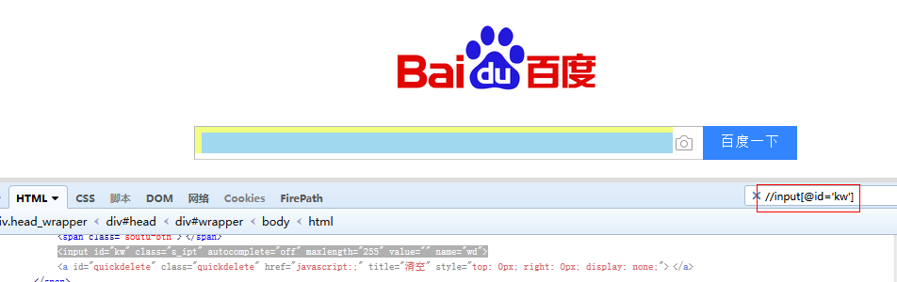​​​3.页面还没有加载出来，就对页面上的元素进行的操作：  
     这种情况一般说来，可以设置等待，等待页面显示之后再操作，这与人手工操作的原理一样：  
3.1设置等待时间；缺点是需要设置较长的等待时间，案例多了测试就很慢；  
3.2设置等待页面的某个元素出现，比如一个文本、一个输入框都可以，一旦指定的元素出现，就可以做操作。  
3.3在调试的过程中可以把页面的html代码打印出来，以便分析。  
​  
解决方案：  
导入时间模块。  
import time  
time.sleep(3)  
   
4.动态id定位不到元素：  
解决方案：  
如果发现是动态id，直接用xpath定位或其他方式定位。   
  
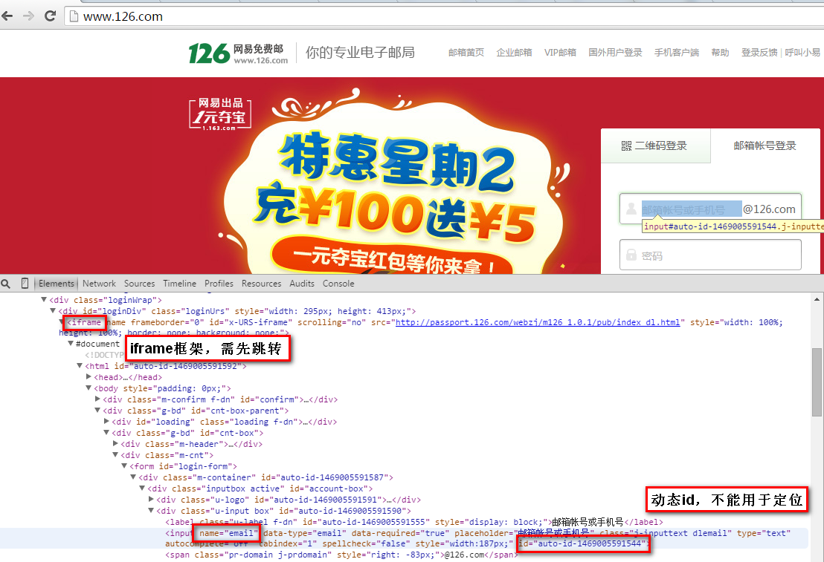​​​  
  
  
5.二次定位，如弹出框登录  
​  
     如百度登录弹出框登录百度账号，需先定位到百度弹出框，然后再定位到用户名密码登录。  
  
  
# coding=utf-8  
'''  
Created on 2016-7-20  
@author: Jennifer  
Project:登录百度账号  
'''  
from selenium import webdriver  
import time  
  
driver = webdriver.Firefox()  
driver.get("http://www.baidu.com/")  
  
time.sleep(3)  
  
#点击登录：有些name为tj_login的元素为不可见的，点击可见的那个登录按钮即可。  
#否则会报：ElementNotVisibleException  
element0=driver.find_elements_by_name("tj_login")  
for ele0 in element0:  
    if ele0.is_displayed():  
        ele0.click()  
  
  
#在登录弹出框，需先定位到登录弹出框  
#否则会报：NoSuchElementException  
element1=driver.find_element_by_class_name("tang-content")  
element11=element1.find_element_by_id("TANGRAM__PSP_8__userName")  
element11.clear()  
element11.send_keys("登录名")  
  
  
element2=element1.find_element_by_id("TANGRAM__PSP_8__password")  
element2.clear()  
element2.send_keys("密码")  
  
  
element3=element1.find_element_by_id("TANGRAM__PSP_8__submit")  
element3.click()  
element3.submit()  
  
  
try:  
    assert "登录名" in driver.page_source  
except AssertionError:  
    print "登录失败"  
else:  
    print "登录成功"  
    time.sleep(3)  
finally:  
    print "测试记录：已测试"  
driver.close()  
  
  
  
  
6.不可见元素定位  
  
  
     如上百度登录代码，通过名称为tj_login查找的登录元素，有些是不可见的，所以加一个循环判断，找到可见元素（is_displayed()）点击登录即可。  
  
  
转自 http://www.cnblogs.com/yufeihlf/p/5717291.html#test0  
转自 http://blog.csdn.net/zh175578809/article/details/76376838